Руководство управы района Теплый Стан провело встречу с жителями у дома 36 по ул. Академика Варги
30.01.2024
29 января, глава управы района Теплый Стан вместе с заместителями главы управы Алексеем Михайловичем Борзуновым и Николаем Сергеевичем Комиссаровым провел встречу с жителями у дома 36 по ул. Академика Варги, в ходе которой обсудили вопросы санитарно-технического содержания дома и работы коммунальных служб в осенне-зимний период. Даны поручения заместителям директора ГБУ «Жилищник района Теплый Стан» по уборке МКД и территории 8-го микрорайона. Все поручения буду держать на личном контроле.

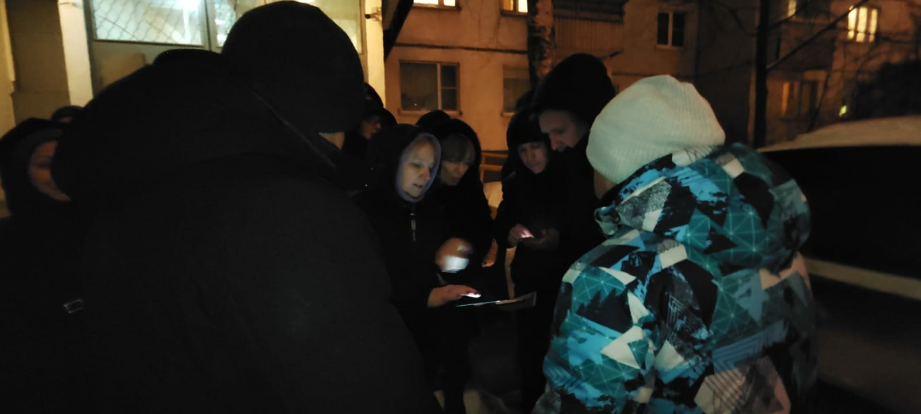

Адрес страницы: http://teplystan.mos.ru/social-services/detail/12134946.html
Управа района Теплый Стан города Москвы

